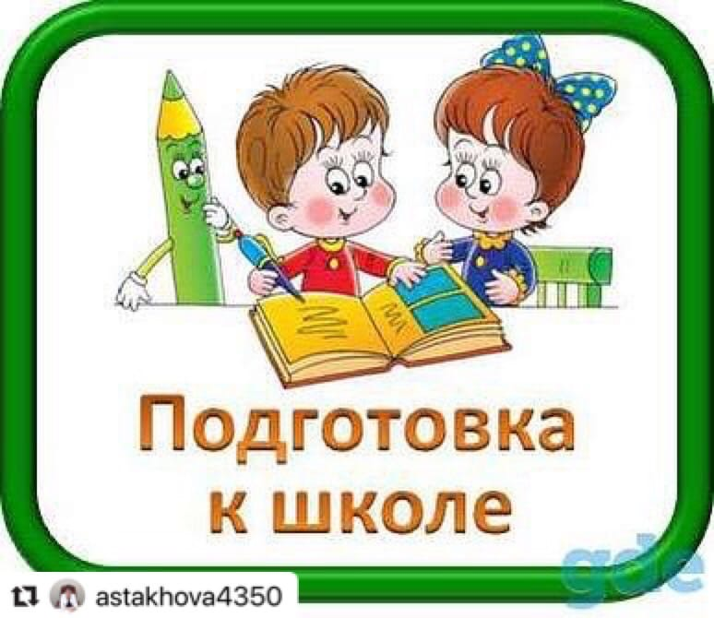
Уважаемые родители
будущих
первоклассников!

Муниципальное автономное общеобразовательное учреждение средняя общеобразовательная школа №12 им. И.С.Лазаренко
ст-цы Михайловской начинает работу по предшкольной подготовке детей старшего дошкольного возраста (не посещающих дошкольные учреждения) на 2021-2022 учебный год.
Занятия будут проводиться с 29 марта по 3 апреля 2021года. Начало занятий в 9-00ч.
Администрация школы

Уважаемые родители
будущих
первоклассников!

С 1 апреля 2021 года МАОУ СОШ №12
им. И.С. Лазаренко ст-цы Михайловской ведёт набор учащихся в 1 класс на 2021-2022 учебный год.
Для записи ребёнка в 1 класс необходимо при себе иметь следующие документы и их ксерокопии :
-Паспорта родителей
-Свидетельство о рождении ребёнка (с печатью о гражданстве)
-Медицинский полис ребёнка
- -СНИЛС ребёнка
Приём документов ведётся понедельник-пятница с 9-00 до 14-00
Администрация школы

